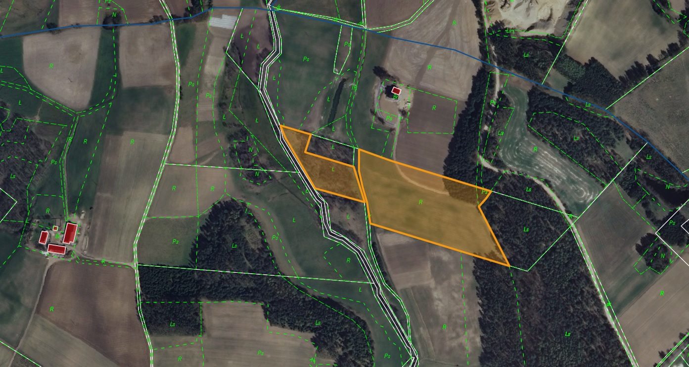

Działki nr: 63/2 i 61/1

obr. Borucino